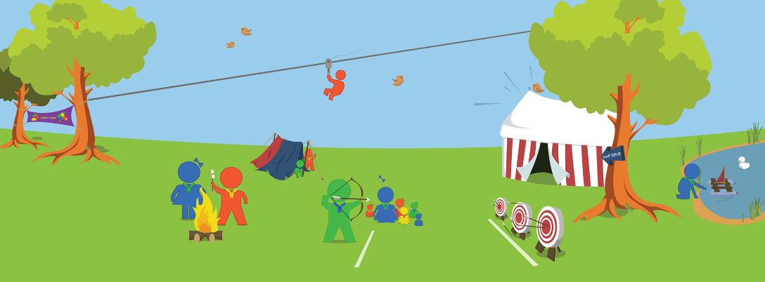

Mei 2015

Beste Explorers, Stam en ouders/verzorgers,

Elke 5 jaar wordt de Scout It Out in de regio gehouden. Dit is dé regio activiteit voor en door alle leden uit de Regio Klein Gelderland en belangstellenden. Een middag vol met spellen en activiteiten om te beleven, voor iedere leeftijd want alle speltakken doen mee.
Er is ook een poging om de grootste Scoutingdas te maken, dus wie weet zal Scouting een nieuw wereldrecord gaan neerzetten deze dag!

Waar: Park Presikhaaf te Arnhem
Wanneer: zaterdag 13 juni 2015
Hoe laat: tussen 10.30 uur en 15.00 uur.
Belangrijk: op eigen gelegenheid, geen opvang/begeleiding vanuit Luctor.

Deze regioactiviteit is open voor alle belangstellenden. Natuurlijk wil je dit niet missen en daarom nodigen wij je uit om ook te gaan! Ook broertjes/zusjes/neefjes/nichtjes/etc. mogen allemaal komen dus neem iedereen maar mee.
Er is een centraal punt waar iedereen die wil meedoen zich kan aanmelden en zo kan deelnemen aan alle activiteiten (kosten, 3 euro p.p.)

Het is de bedoeling dat de Explorers- en Stamleden op eigen gelegenheid komen en ook zelf voor begeleiding zorgen als dit nodig is. Op deze leuke dag loopt onze begeleiding natuurlijk wel rond en zullen we jullie hopelijk tegen komen!

We hopen dat je gaat want dit wil je echt niet missen!!!!

Kijk ook op onze site www.scoutingluctor.nl voor informatie of op www.scoutitout.nl


Groeten namens spelteam Luctor,
Ingrid Lemmens

